Biologické cvičení č. Datum: Téma: Bezpečnost práce v biologické laboratoři
Práce s mikroskopem

Úkol č. 1: Seznamte se s pracovním řádem biologie

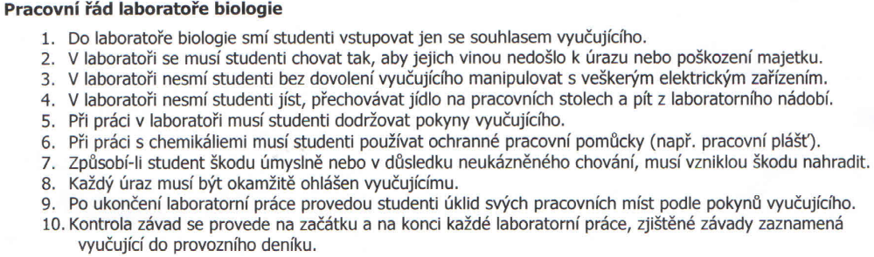

Úkol č. 2: Stavba žákovského mikroskopu:

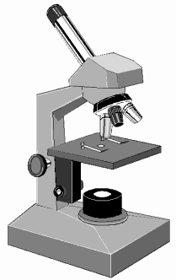

Pracovní postup při mikroskopování:

Závěr:

